附件4

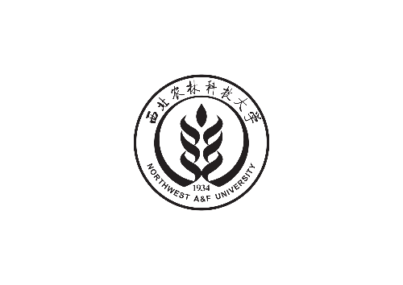

西北农林科技大学课程思政

**教学设计方案**

|  |  |
| --- | --- |
| **主题名称：** |  |
| **所属课程：** |  |
| **课程类型：** |  |
| **授课教师：** |  |
| **所在单位：** |  |

教 学 设 计 方 案

|  |  |  |  |  |  |  |
| --- | --- | --- | --- | --- | --- | --- |
| 课 程 说 明 | | | | | | |
| 主题名称 |  | | | 所属课程 | |  |
| 课程类型 |  | | | 课程编码 | |  |
| 授课对象 |  | | | 授课时长 | |  |
| 使用教材 |  | | | | | |
| 教学理念 | | | | | | |
| 教学理念 |  | | | | | |
| 教 学 分 析 | | | | | | |
| 教学内容 |  | | | | | |
| 内容分析 |  | | | | | |
| 学情分析 |  | | | | | |
| 教 学 目 标 | | | | | | |
| 认知目标 |  | | | | | |
| 能力目标 |  | | | | | |
| 情感目标 |  | | | | | |
| 教学重点和难点 | | | | | | |
| 教学重点 | 教学重点 | |  | | | |
| 确定依据 | |  | | | |
| 突出重点的策略 | |  | | | |
| 教学难点 | 教学难点 | |  | | | |
| 确定依据 | |  | | | |
| 破解难点的策略 | |  | | | |
| 课程思政元素及切入点 | | | | | | |
| 课程思政元素 |  | | | | | |
| 切入点 |  | | | | | |
| 课程资源 | | | | | | |
| 参考书目 |  | | | | | |
| 网络教学平台 |  | | | | | |
| 教学方法与手段 | | | | | | |
| 教学方法 |  | | | | | |
| 教学手段 |  | | | | | |
| 教学过程设计思路 | | | | | | |
|  | | | | | | |
| 教学过程组织 | | | | | | |
| 教学环节 | | 教学内容 | | | 专业知识与思政的融合 | |
|  | |  | | |  | |
|  | |  | | |
|  | |  | | |
|  | |  | | |
| 教学反思 | | | | | | |
|  | | | | | | |